Федеральное государственное бюджетное образовательное учреждение высшего образования

«Московский государственный технический университет имени Н. Э. Баумана (национальный исследовательский университет)»

**Рубежно-контрольный лист № 1 из 1** « 17 » декабря 2020 г.

|  |  |
| --- | --- |
| Дисциплина ПО САПР |  |
| Мероприятие РК |  |
| Студент Петраков С.А. |  |
| Группа РК6-36Б | Вариант №15 |

|  |  |
| --- | --- |
| оценка | подпись |
| **заполняется проверяющим** | |

|  |  |
| --- | --- |
| Проверяющий Волосатова Т.М. | , кафедра РК6 |

$$H615=\left\{1^{n+1}0^{2m}1^{3k-2}\right\}$$

$$n, m, k > 0$$

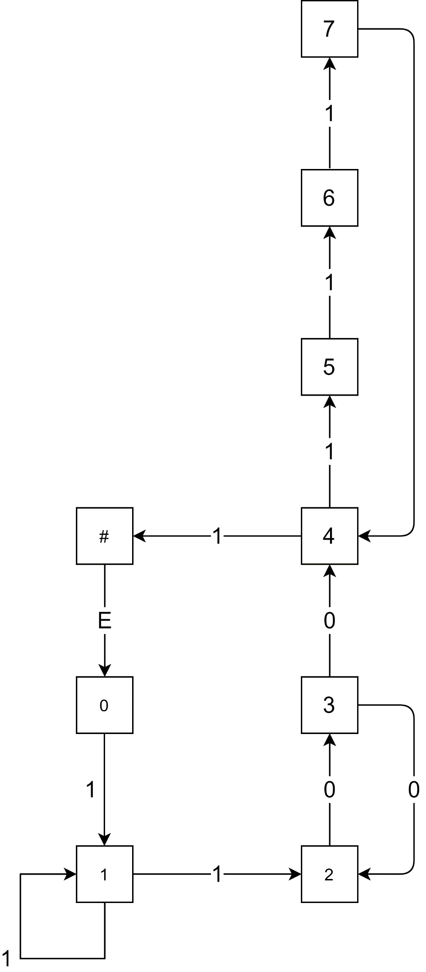

|  |  |  |  |
| --- | --- | --- | --- |
|  | 0 | 1 | E |
| S0 |  | {S1} |  |
| S1 |  | {S1,S2} |  |
| S2 | {S3} |  |  |
| S3 | {S2,S4} |  |  |
| S4 |  | {S5,S#} |  |
| S5 |  | {S6} |  |
| S6 |  | {S7} |  |
| S7 |  | {S4} |  |
| S# |  |  | {S0} |

|  |  |  |  |  |  |  |  |  |  |
| --- | --- | --- | --- | --- | --- | --- | --- | --- | --- |
| SxS−>B | S0 | S1 | S2 | S3 | S4 | S5 | S6 | S7 | S# |
| S0 |  | 1 |  |  |  |  |  |  |  |
| S1 |  | 1 | 1 |  |  |  |  |  |  |
| S2 |  |  |  | 0 |  |  |  |  |  |
| S3 |  |  | 0 |  | 0 |  |  |  |  |
| S4 |  |  |  |  |  | 1 |  |  | 1 |
| S5 |  |  |  |  |  |  | 1 |  |  |
| S6 |  |  |  |  |  |  |  | 1 |  |
| S7 |  |  |  |  | 1 |  |  |  |  |
| S# | E |  |  |  |  |  |  |  |  |